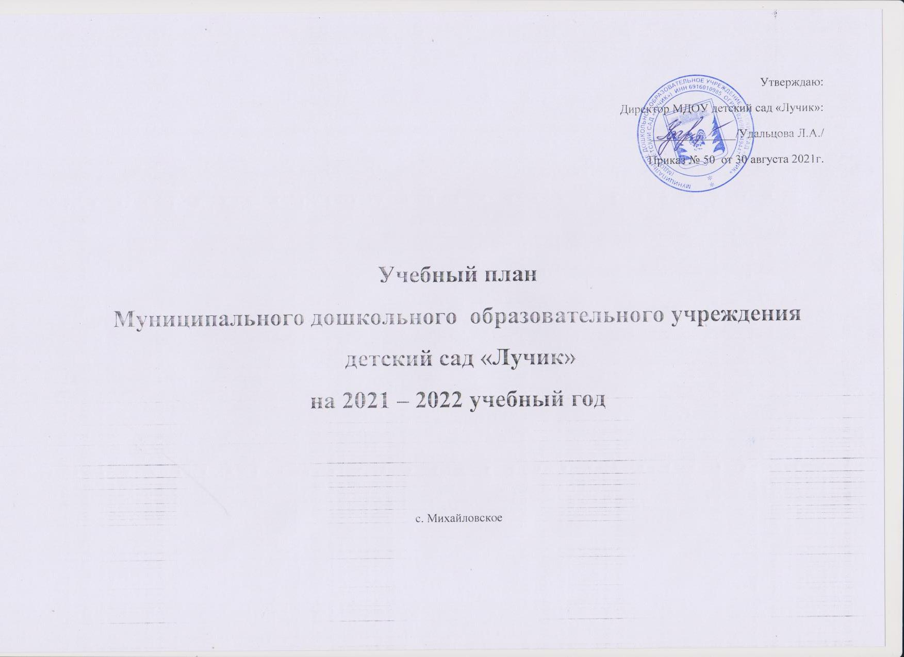

**Пояснительная записка**

**Муниципального дошкольного образовательного учреждения детский сад «Лучик»**

**(МДОУ детский сад «Лучик»)**

Юридический адрес:1717888, Тверская область, Лесной район, с. Михайловское, ул.Молодежная, д.10

В МДОУ детский сад «Лучик» обучаются дети разновозрастной направленности.

**Основная цель плана –** регламентировать непосредственно-образовательную деятельность, определить её направленность, установить виды и формы организации, их количество в неделю

**Учебный план** МДОУ детский сад «Лучик» разработан на основе программы «Радуга», авторы : Т.Н.Доронова, В.В.Гербова, Т.И.Гризик с учетом индивидуальных особенностей воспитанников, реальных возможностей учреждения, потребностей и социальных ожиданий

Учебный план разработан в соответствии:

* Приказ Министерства образования и науки Российской федерации «17» октября 2013г. № 1155 Федеральное государственное образовательный стандарт дошкольного образования.
* Законом Российской Федерации от 29.12.2012. №273- ФЗ « Об образовании Российской Федерации»
* [Санитарными правилами и нормами СанПиН 1.2.3685-21 "Гигиенические нормативы и требования к обеспечению безопасности и (или) безвредности для человека факторов среды обитания"](https://docs.cntd.ru/document/573500115#6560IO), утвержденные Постановлением Главного государственного санитарного врача РФ от 28.01.2021г №2;
* Санитарными правилами СП 2.4.3648-20 "Санитарно-эпидемиологические требования к организациям воспитания и обучения, отдыха и оздоровления детей и молодежи", утверждённые Постановлением Главного государственного санитарного врача РФ от 28 сентября 2020 г. № 28;
* Инструктивно-методическим письмом Министерства образования РФ от 14.03.2000 года № 65/23-16;
* Уставом МДОУ детский сад «Лучик».

В учебном плане распределено количество занятий, дающее возможность использовать модульный подход, строить учебный план на принципах дифференциации и вариативности. В структуре плана выделяются инвариативная (обязательная) и вариативная (модульная) часть. Учебный план содержит следующие образовательные области:

**Социально-коммуникативное** развитие направлено на усвоение норм и ценностей, принятых в обществе, включая моральные и нравственные ценности; развитие общения и взаимодействия ребёнка со взрослыми и сверстниками; становление самостоятельности, целенаправленности и саморегуляции собственных действий; развитие социального и эмоционального интеллекта, эмоциональной отзывчивости, сопереживания, формирование готовности к совместной деятельности со сверстниками, формирование уважительного отношения и чувства принадлежности к своей семье и к сообществу детей и взрослых в Организации; формирование позитивных установок к различным видам труда и творчества; формирование основ безопасного поведения в быту, социуме, природе.

**Познавательное** развитие предполагает развитие интересов детей, любознательности и познавательной мотивации; формирование познавательных действий, становление сознания; развитие воображения и творческой активности; формирование первичных представлений о себе, других людях, объектах окружающего мира, о свойствах и отношениях объектов окружающего мира, (форме, цвете, размере, материале, звучании, ритме, темпе, количестве, числе, части и целом, пространстве и времени, движении и покое, причинах и следствиях и др.), о малой родине и Отечестве, представлений о социо-культурных ценностях нашего народа, об отечественных традициях и праздниках, о планете Земля как об общем доме людей, об особенностях её природы, многообразии стран и народов мира.

**Речевое** развитие включает владение речью как средством общения и культуры; обогащение активного словаря; развитие связной, грамматически правильной диалогической и монологической речи; развитие речевого творчества; развитие звуковой и интонационной культуры речи, фонематического слуха; знакомство с книжной культурой, детской литературой, понимание на слух текстов различных жанров детской литературы; формирование звуковой аналитико-синтетической активности как предпосылки обучения грамоте.

**Художественно-эстетическое**развитие предполагает развитие предпосылок ценностно-смыслового восприятия и понимания произведений искусства (словесного, музыкального, изобразительного), мира, природы; становление эстетического отношения к окружающему миру; формирование элементарных представлений о видах искусства; восприятие музыки, художественной литературы, фольклора; стимулирование сопереживания персонажам художественных произведений; реализацию самостоятельной творческой деятельности детей (изобразительной, конструктивно-модельной, музыкальной, и др.).

**Физическое**развитие включает приобретение опыта в следующих видах деятельности детей: двигательной, в том числе связанной с выполнением упражнений, направленных на развитие таких физических качеств, как координация и гибкость; способствующих правильному формированию опорно-двигательной системы организма, развитию равновесия, координации движения, крупной и мелкой моторики обеих рук, а также с правильным, не наносящем ущерба организму, выполнением основных движений (ходьба, бег, мягкие прыжки, повороты в обе стороны), формирование начальных представлений о некоторых видах, спорта, овладение подвижными играми с правилами; становление целенаправленности и саморегуляции в двигательной сфере; становление ценностей здорового образа жизни, овладение его элементарными нормами и правилами (в питании, двигательном режиме, закаливании, при формировании полезных привычек и др.)

Формы организации непосредственно-образовательной деятельности:

- для детей до 3-х лет – подгрупповая;

- для детей от 3-х до 7 лет – подгрупповая, фронтальная.

Для детей в возрасте до 3 лет непосредственно образовательная деятельность составляет не более 20 мин в день (игровая, музыкальная деятельность, общение развитие движений) – 10 занятий в неделю. Продолжительность НОД не более 10 минут.

Объем дневной образовательной нагрузки, для детей дошкольного возраста составляет:

Для детей 3-4 лет – 30 мин – 10 занятий в неделю ;

Для детей 4-5 лет – 40 мин – 10 занятий в неделю;

Для детей 5-6 лет – 1час15мин– 14 занятий в неделю;

Для детей 6-7лет – 1час 30мин – 14 занятий в неделю;

Продолжительность непрерывной образовательной деятельности:

Для детей 3-4 лет – не более 15 мин;

Для детей 4-5 лет – не более 20мин;

Для детей 5-6 лет – не более 25 мин;

Для детей 6-7лет – не более 30мин;

Планируемый результат:

* Формирование привычки к здоровому образу жизни
* Активность и самостоятельность детей, проявляющих инициативу и творчество разных видах деятельности
* Открытость для общения с взрослыми
* Дружелюбность и терпимость по отношению к сверстникам
* Любознательность и интеллектуально развитость
* Эмоциональная отзывчивость на красоту окружающего мира, произведения искусства, на состояние других людей, любящих свою Родину и свой народ.

Учебный план общеобразовательных групп по программе «Радуга»

**Первая и Вторая младшая группа**

|  |  |  |  |
| --- | --- | --- | --- |
| **№п/п** | **Образовательная область** | **дети до 3-х лет** | **дети от 3-4 лет** |
| **Количество занятий**  **в неделю** | **Количество занятий**  **в неделю** |
| 1. ***Инвариативная часть (обязательная)*** | | | |
| **1.1.** | **Познавательное развитие** | **2(по 10 мин)** | **2 (по 15 мин)** |
|  | - мир природы и мир человека | **2** | **2** |
| **1.2.** | **Речевое развитие** | **2 (по 10 мин)** | **2 (по 15 мин)** |
|  | Развитие речи | **2** | **2** |
| **1.3.** | **Художественно-эстетическое направление развития:** | **3 (по 10 мин)** | **3 (по 15 мин)** |
|  | - Музыка  -Рисование  -Лепка/аппликация | **1**  **1**  **1** | **1**  **1**  **1** |
| **1.4.** | **Физическое направление:** | **3 (по 10 мин)** | **3 (по 10мин)** |
|  | Физическая культура | **3** | **3** |
| **1.5.** | **Социально – коммуникативное развитие** | ***Через интеграцию с другими образовательными областями*** | |
| 1. ***Вариативная часть*** | | | |
| **2.1.** | **Приоритетные направления – познавательное и речевое с включением регионального компонента (краеведение)** | ***Через интеграцию с другими образовательными областями*** | |
|  | **ИТОГО:** | **10** | **10** |

**Средняя группа**

**4 – 5 лет**

|  |  |  |
| --- | --- | --- |
| **№п/п** | **Образовательная область** | **Количество занятий в неделю** |
| ***1.Инвариативная часть (обязательная)*** | | |
| **1.1.** | **Речевое развитие** | **2 (по 20 мин.)** |
|  | -развитие речи | **2** |
| **1.2.** | **Художественно-эстетическое направление развития** | **3 (по 20 мин)** |
|  | - музыка | **1** |
|  | - рисование | **1** |
|  | -лепка/аппликация | **1** |
| **1.3.** | **Физическое направление** | **3 (по 20 мин)** |
|  | -физическая культура | **3** |
| **1.4.** | **Познавательное развитие** | **2 (по 20 мин)** |
|  | - познавательное развитие: мир природы и мир человека | **1** |
|  | - математика | **1** |
| **1.5.** | **Социально – коммуникативное развитие** | ***Через интеграцию с другими образовательными областями*** |
| ***2.Вариативная часть*** | | |
| **2.1** | **Приоритетные направления – познавательное и речевое с включением регионального компонента (краеведение)** | ***Через интеграцию с другими образовательными областями*** |
|  | **ИТОГО** | ***10*** |

**Старшая и подготовительная группа(дети от 5-6л, 6-7л)**

|  |  |  |  |
| --- | --- | --- | --- |
| **№п/п** | **Образовательная область** | **Количество занятий в неделю**  **дети 5-6 лет** | **Количество занятий в неделю**  **дети 6-7 лет** |
| ***1.Инвариативная часть (обязательная)*** | | | |
| **1.1** | **Речевое развитие** | **4 (по 25 мин)** | **4 (по 30 мин)** |
|  | -развитие речи | **3** | **3** |
|  | - знакомство с буквами/обучение грамоте | **1** | **1** |
| **1.2** | **Художественно-эстетическое развития** | **5 (по 25 мин)** | **5 (по 30 мин)** |
|  | - музыка | **2** | **2** |
|  | - рисование | **1** | **1** |
|  | -лепка/аппликация | **1** | **1** |
|  | - конструирование | **1** | **1** |
| **1.3** | **Физическое развитие** | **3 (по 25 мин)** | **3 (по 30мин)** |
|  | Физическая культура | **3** | 3 |
| **1.4** | **Познавательное развитие** | **2 (по 25 мин)** | **2 (по 25 мин)** |
|  | -познавательное развитие: мир природы и мир человека | **1** | **1** |
|  | - математика | **1** | **1** |
| **1.5** | **Социально – коммуникативное развитие** | ***Через интеграцию с другими образовательными областями*** | |
| ***2.Вариативная часть*** | | | |
| **2.1.** | **Приоритетные направления – познавательное и речевое с включением регионального компонента (краеведение)** | ***Через интеграцию с другими образовательными областями*** | |
|  | **ИТОГО:** | **14** | **14** |

**Программное обеспечение воспитательного процесса по разделам программы «Радуга».**

УМК к программе «Радуга»

По программе издан комплект пособий, включающих в себя 5 руководств по воспитанию, образованию и развитию детей в каждой возрастной группе, 4 пособия с методическими рекомендациями по проведению различных занятий, а также 14 пособий для детей по всем основным направлениям развития: познавательное развитие, формирование элементарных математических представлений, речевое развитие, знакомство с изобразительным искусством, конструирование, художественный труд. Все пособия рекомендованы Министерством образования

5 методических рекомендаций для воспитателей содержат методики, преследующие цели:

- сформировать у детей математические представления, в том числе через такие понятия, как размер, цвет, количество;

- развивать у детей навыки активной разговорной речи, обогатить их словарный запас и сформировать культуру речи;

- ознакомить детей с назначениями и функциями предметов, со связями между предметами и природными феноменами, дать представления о различных знаках и символах;

- вызвать у детей интерес к искусству, развить способность видеть, любить и понимать изобразительное искусство.

Серия «Радуга» включает в себя ряд пособий для детей младшего, среднего, и старшего дошкольного возраста, нацеленных на формирование и развитие навыков говорения.

Развивающие книги «Познаю мир» для детей младшего, среднего дошкольного возраста знакомят ребёнка с назначениями и функциями предметов вокруг нас, со связью между вещами и явлениями природы, со знаками и символами. Ряд развивающих книг «Моя математика», завершающийся книгой для детей старшего дошкольного возраста поможет сформировать представления о способах выражения количества через число путем счета и измерения, познакомить с арифметическими действиями. Целый ряд учебно-наглядных пособий для детей младшего, среднего и старшего дошкольного возраста дают представление об изобразительном искусстве, народном искусстве и детском творчестве.

УМК программы «Радуга»

1. Гризик Т.И. Познаю мир: Предметы вокруг нас: Развивающая книга для детей младшего дошкольного возраста. Пособие в увлекательной форме поможет малышу разобраться с целевыми назначениями и функциями различных предметов, понять связи и зависимости между предметами и явлениями природы. Издательство «Просвещение».
2. Гризик Т.И. Познаю мир: я во всём люблю порядок: Развивающая книга для детей среднего дошкольного возраста. Пособие поможет закрепить представления детей о понятии «последовательность», о роли и значимости данного понятия в жизни человека. Издательство «Просвещение».
3. Гризик Т.И.Познаю мир: знаки и символы: Развивающая книга для детей старшего дошкольного возраста. Пособие поможет закрепить представления детей о знаках и символах, их роли в жизни человека. Издательство «Просвещение».
4. Гризик Т.И. Познаю мир: Методические рекомендации для воспитателей, работающих по программе «Радуга». Методическое пособие по познавательному развитию дошкольников включает планирование и конспекты занятий в младших, средних и старших группах детского сада.
5. Гербова В.В. Учусь говорить: Пособие для детей младшего дошкольного возраста. С помощью заданий, предлагаемых в книге взрослый сможет организовать работу с детьми младшего дошкольного возраста по развитию навыков активной разговорной речи. Рассматривание картинок со специально разработанными ситуациями побуждает детей вступать в диалог, что способствует формированию произносительных навыков, обогащению словаря, уточнению представлений об окружающем мире. Издательство «Просвещение».
6. Гербова В.В. Учусь говорить: Пособие для детей среднего дошкольного возраста. С помощью альбома по развитию речи детей среднего дошкольного возраста воспитатели и родители смогут целенаправленно осуществлять работу по формированию звукопроизношения, совершенствованию фонематического слуха и фонематического восприятия. Параллельно альбом поможет детям реализовать в речи накопленные впечатления, удовлетворяя их потребность в познавательном общении со взрослым. Издательство «Просвещение».
7. Гербова В.В. Учусь говорить: Пособие для детей старшего дошкольного возраста. С помощью этого пособия воспитатели и родители значительно расширят словарь ребенка, научат его понятно для окружающих выражать свои мысли, разовьют фонематический слух и фонематическое восприятие. Издательство «Просвещение».
8. Гербова В.В. Учусь говорить: Метод. Рекомендации для воспитателей, работающих с детьми 3-6 лет по программе «Радуга». В пособии представлены планирование и методика работы с детьми по развитию речи и ознакомлению с художественной литературой во второй младшей, средней и старшей группах детского сада. В книгу включены подробные конспекты работы с дошкольниками. Пособие составляет комплект с книгами для детей «Учусь говорить». Издательство «Просвещение».
9. Соловьёва Е.В. математика и логика для дошкольников: Методические рекомендации для воспитателей, работающих по программе «Радуга». Методическое пособие включает планирование и конспекты занятий во всех возрастных группах. Пособие составляет комплект с развивающими книгами «Моя математика». Издательство «Просвещение».
10. Дронова Т.Н. Дошкольникам об искусстве: Учебно-наглядное пособие для детей младшего дошкольного возраста. Учебно-наглядное пособие по изобразительному искусству предназначено для проведения занятий по эстетическому развитию младших дошкольников в дошкольных учреждениях. Может быть использовано и родителями. Издательство «Просвещение».
11. Дронова Т.Н. Дошкольникам об искусстве: Учебно-наглядное пособие для детей среднего дошкольного возраста. Учебно-наглядное пособие по изобразительному искусству предназначено для проведения занятий по эстетическому развитию детей среднего дошкольного возраста в дошкольных учреждениях. Может быть использовано и родителями. Издательство «Просвещение».
12. Дронова Т.Н. Дошкольникам об искусстве: Учебно-наглядное пособие для детей старшего дошкольного возраста. Учебно-наглядное пособие по изобразительному искусству предназначено для проведения занятий по эстетическому развитию детей старшего дошкольного возраста в дошкольных учреждениях. Может быть использовано и родителями. Издательство «Просвещение».
13. Дронова Т.Н. Природа, искусство и изобразительная деятельность детей: Методические рекомендации для воспитателей, работающих с детьми 3-6 лет по программе «Радуга». Методическое пособие по художественно-эстетическому развитию дошкольников включает планирование и конспекты занятий в младших, средних и старших группах детского сада. Издательство «Просвещение».